Zapraszam na zajęcia
Temat dnia : Wakacyjny pociąg
Propozycje dla Rodziców :
1 propozycja
Wysłuchanie piosenki ,, Jedzie pociąg ,,
https://www.youtube.com/watch?v=PjUopo-DJio
2 propozycja
Dzieci czytają czytankę Olek i Ada .

3 propozycja
Zabawa ,, Dokończ zdanie ,,
W przedszkolu lubiłem / lubiłam …..
W przedszkolu czułem / czułam się ….
4 propozycja
Zabawy na świeżym powietrzu . Zabawy wybrane spośród zabaw z całego roku .
5 propozycja
Zachęcam do wykonania karty pracy cz.4 str. 77.

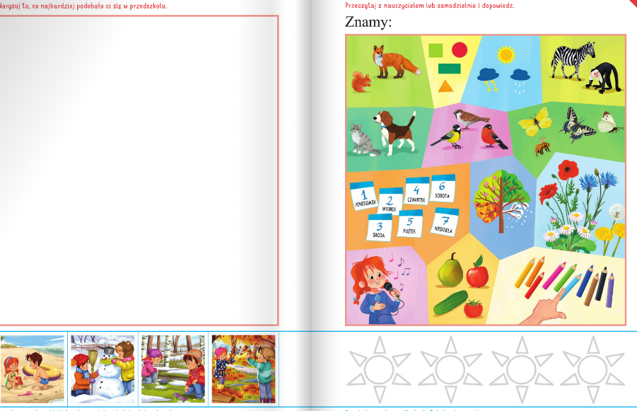

Powodzenia !!!

